SPONZOŘI STŘELECKÝCH SOUTĚŽÍ:

MĚSTO PELHŘIMOV
PIVOVAR BERNARD
DUO TRANS CZ s.r.o.
LOVECKÝ SVĚT.CZ
ZZN Pelhřimov
Produktion Sito s.r.o. Starý Pelhřimov
Agrospol Starý Pelhřimov spol. s.r.o.
MARTIN NOVOTNÝ – zahradní a lesní technika Rynárec
Ing. Jan Beneš
Ing. Jiří Beneš pila - Lipice
Pavel Beneš Lipice

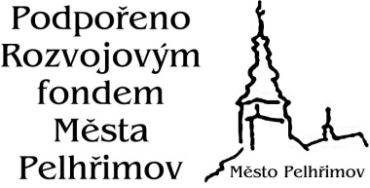
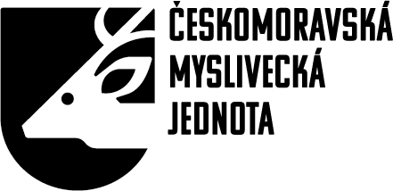

ČMMJ, z.s. – OMS PELHŘIMOV
POŘÁDÁ
DNE : 30.8.2025

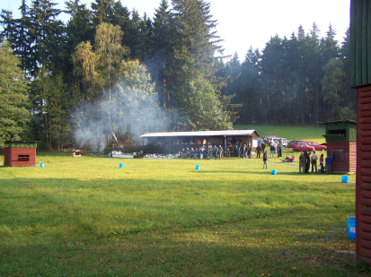

VEŘEJNOU STŘELECKOU SOUTĚŽ

Chodečský brokový trojboj

Časový rozvrh:

Sobota – 30.8.2025

Přihlášky: 8.00 - 8.30 hodin
Zahájení a losování: 8.30 - 9.00 hodin
Zahájení střelby: 9.00 hodin
Předpokládané zakončení: 16.00 hodin

Zakoupením startovného závodník potvrzuje, že se podrobuje ustanovení střeleckého řádu a těchto propozic.

Soutěž se koná za každého počasí podle střeleckého řádu ČMMJ a těchto propozic. Změny si vyhrazuje organizační výbor po dohodě s hlavním rozhodčím.
Parkování vozidel a občerstvení zajištěno na střelnici. Závod bude dotován hodnotnými věcnými cenami.

K účasti na závod do příjemného prostředí srdečně zvou a na shledání se těší POŘADATELÉ

ORGANIZAČNÍ VÝBOR:

Předseda: Miloslav Adam

Ředitel závodu: Radek Procházka

Pořadatelská a technická služba: členové střelecké komise

Hlavní rozhodčí Ing. František Vaňha
Ing. Karel Kadela

Informace: Josef Procházka: 732 529 336
Miloslav Adam: 736 679 967
OMS Pelhřimov: oms.pelhrimov@iex.cz

ROZSAH SOUTĚŽE STARTOVNÉ – 550Kč

Lovecké kolo - 20 terčů - brok povolen do 2 mm
Baterie - 20 terčů - brok povolen do 2,5 mm
Zajíc - 10 terčů - brok povolen do 2,5 mm

